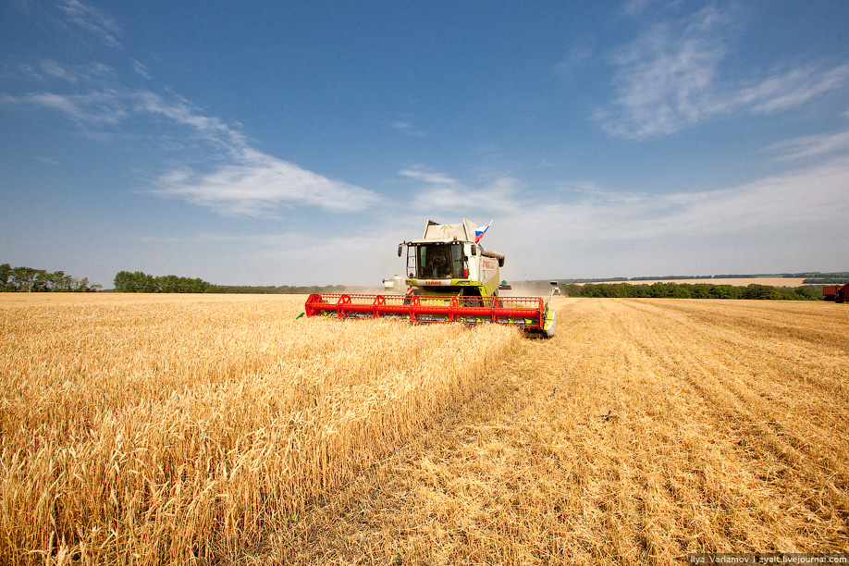
Ежегодно с началом уборочной кампании на территории Омского района сельскохозяйственные предприятия приступают к заготовке кормов и уборке зерновых, одновременно производится обработка и подготовка урожая к хранению урожая и кормовых в зимний период. Несоблюдение требований пожарной безопасности в период проведения уборочной кампании, а так же при хранении кормов и зерновых, может привести к пожару, в связи с чем, территориальный отдел надзорной деятельности и профилактической работы Омского района напоминает о необходимости соблюдения гражданами и руководителями сельскохозяйственных предприятий правил пожарной безопасности.
До начала уборки урожая все задействованные в ней лица должны пройти противопожарный инструктаж, сельхозтехника, трактора и автомобили, занятые на хлебоуборке, должны быть оснащены первичными средствами пожаротушения, оборудованы исправными искрогасителями и иметь исправные узлы и агрегаты топливопитания, зажигания и смазки.
Запрещается сжигание стерни, пожнивных остатков и разведение костров на полях.
В период уборки зерновых культур и заготовки кормов запрещается:
- работа тракторов, самоходных шасси и автомобилей без капотов или с открытыми капотами;
- применение паяльных ламп для выжигания пыли в радиаторах двигателей;
- сжигание стерни, пожнивных остатков и разведение костров на полях;
- выжигание травы, сжигание мусора на земельных участках, непосредственно примыкающих к лесам, защитным и озеленительным лесным насаждениям, без согласования с лесхозами и постоянного наблюдения;
- оставлять промасленные или пропитанные бензином, керосином или иными горючими веществами материалы (бумагу, ткань, вату и др.) в не предусмотренных специально для этого местах.
Территориальный отдел надзорной деятельности и профилактической работы Омского района напоминает, что только при строгом выполнении правил противопожарного режима, элементарных правил обращения с огнём каждым из нас, мы сможем предотвратить уничтожение нового урожая.

